ANALISIS KEMOMETRIK PADA SIDIK JARI Acalypha indica L. BERDASARKAN PERBEDAAN PENGERINGAN

Elok Kamilah Hayati¹, Maulinda Putri Anggraini²

Universitas Islam Negeri Maulana Malik Ibrahim Malang
E-mail korespondensi: eloksunardji@yahoo.com

Abstrak

Tumbuhan anting-anting (Acalypha indica L.) tumbuhan yang dapat dimanfaatkan sebagai standarisasi pembuatan obat. Tujuan penelitian ini untuk mengetahui pola sidik jari senyawa aktif dengan metode kromatografi lapis tipis menggunakan sampel dengan variasi berbagai metode pengeringan yaitu pengeringan dengan panas matahari langsung, panas green house dan panas oven suhu 50⁰C. Hasil sidik jari tersebut dilakukan pengolahan data untuk dianalisis hasil interpretasi PCA (Principal Component Analysis) mengenai perbedaan yang terdapat pada variasi tersebut. Pemisahan senyawa aktif pada tumbuhan anting-anting menggunakan metode ekstraksi ultrasonik selama 20 menit dengan pelarut etil asetat. Selanjutnya dianalisis sidik jari kromatografi lapis tipis dengan eluen sikloheksana : toluena : dietilamina (75:15:10). Hasil dari noda plat KLT dilakukan olah data untuk menganalisis adanya perbedaan pada sidik jari dengan bantuan software ImageJ dan PCA dengan bantuan software Orange untuk menghasilkan interpretasi data yang sederhana. Hasil sidik jari dengan berbagai metode pengeringan menunjukkan semuanya memiliki 11 noda senyawa aktif. Sedangkan hasil dari software ImageJ berupa kromatogram dengan nilai AUC (Area Under Curve) yang selanjutnya dianalisis menggunakan metode PCA dengan hasil berupa pola pengelompokkan pada setiap variasi, dengan data pendukung berupa total PC sebanyak 86,03% (PC1 = 52,78%, PC2 = 33,25%).

Kata kunci: Tumbuhan anting-anting; perbedaan pengeringan; Principal Component Analysis

Abstract

The anting-anting plant (Acalypha Indica L.) is a plant that can be used as a standard for the manufacture of herbal medicines. This study aimed to determine the fingerprint pattern of the active compounds using Thin Layer Chromatography (TLC) using samples with various drying methods, namely drying with direct sunlight, green house drying, and oven drying at 50oC. From the fingerprint data, data processing is carried out to analyze the results of the PCA (Principal Component Analysis) interpretation of the differences in these variations. The extraction active compounds in the earring plant uses the ultrasonic extraction method for 20 minutes with ethyl acetate as a solvent. Then, TLC fingerprints were analyzed using cyclohexane : toluene : diethylamine (75:15:10) eluents. Data processed the results of the TLC plate stains to analyze differences in fingerprints with the help of ImageJ software and PCA with the help of Orange software to produce simple data interpretations. Fingerprint results with various drying methods showed that all of them had 11 stains of active compounds. In contrast, the results of the ImageJ software are in the form of chromatograms with AUC (Area Under Curve) values which are then analyzed using the PCA method with the results in the form of grouping patterns for each variation, with supporting data in the form of a full PC of 86.03% (PC1 = 52.78%, PC2 = 33.25%).

Keywords: Anting-anting plant; difference drying method; Principal Component Analysis

Pendahuluan
Pemanfaatan tumbuhan herbal terstandar pada keanekaragaman hayati dikarena ketersediaannya yang melimpah, mudah didapat, harga terjangkau, dan tidak menimbulkan efek samping. Salah satunya tumbuhan anting-anting (Acalypha indica L.) dengan memiliki spesifikasi berupa batang tegak sekitar 30-50 cm, bercabang, akar tunggang, daun berwarna hijau bentuk bulat lonjong sekitar 2,5-8 cm, ujung pangkal daun lancip, pinggir daun bergerigi dan bunga berbentuk terompet (Ameilia, 2018). Anting-anting dimanfaatkan sebagai obat herbal karena memiliki kandungan senyawa aktif seperti alkaloid, flavonoid, saponin , steroid, kuarsetin dan tannin (Handayani, dkk., 2018).
Untuk merubah tumbuhan anting-anting sebagai obat herbal terstandar maka diperlukan informasi mengenai kualitas senyawa yang dapat ditunjukkan dengan adanya bioaktivitas yang dipengaruhi faktor abiotik meliputi pengaruh geografis, jenis tanah, usia daun, asal bibit, dan pengeringan. Proses pengeringan memiliki berbagai metode yaitu pengeringan dengan sinar matahari langsung, pengeringan dengan oven dan pengeringan green house yaitu bersumber dari sinar matahari tetapi berada di sebuah rungan yang dapat mengkondisikan mikroklimat seperti cahaya, suhu dan dapat dimanipulasi agar optimal bagi tanaman (Ardika, dkk., 2019).
Adanya faktor yang mempengaruhi kualitas maka diperlukan analisis untuk mengidentifikasi senyawa aktif. salah satunya analisis sidik jari (fingerprint) metode Kromatografi Lapis Tipis (KLT) yang dapat menganalisis serta memberikan informasi mengenai senyawa aktif dalam tumbuhan dengan tujuan membandingkan hasil pola fingerprint setiap sampel (Wahyuni, dkk., 2020). Untuk menganalisis kesamaan karakteristik komponen kimia adalah kemometrik, yang digunakan untuk menemukan korelasi statistika dari hasil KLT dengan mengaplikasikan ilmu matematika, statistika dan logika untuk mengolah data secara kimia (Rohman, 2021). Salah satu metodenya yaitu Principle Component Analysis (PCA) yang memiliki tujuan untuk menyederhanakan data besar yang diamati menjadi lebih sederhana dengan cara mereduksi variabel tanpa menghilangkan variabel aslinya sehingga menghasilkan data berupa gambar.

Metode Penelitian
Alat dan Bahan
Alat yang digunakan wadah pengeringan, mesin penggiling, mesin pengayak, penyimpan serbuk sampel, oven, beaker glass, neraca analitik, cawan porselin, desikator, lampu UV 254 nm dan 366 nm, ultrasonik, corong gelas, batang pengaduk, kertas saring, pipa kapiler, botol vial, pipet ukur, bola hisap, kamera DSLR, software ImageJ dan software Orange. Serta bahan berupa Tumbuhan Anting-anting (Acalypha indica L.), etil asetat, sikloheksana, toluena, dietilamina, plat KLT silika gel G₆₀F₂₅₄.
Prosedur Kerja
Tumbuhan Anting-anting yang dari daerah Banyuwangi dicuci dengan air yang mengalir. Selanjutnya sampel dijemur dengan perbedaan metode pengeringan yaitu dikeringkan dengan sinar matahari langsung selama 2 hari, dikeringkan dengan panas green house selama 4 hari dan dikeringkan dengan oven suhu 50ºC selama 8 jam. Setelah itu dihaluskan untuk dihasilkan serbuk tumbuhan anting-anting.
Selanjutnya pengukuran kandungan air dengan digunakan 1 gram sampel dimasukkan ke cawan porselin yang diketahui berat kosongnya. Selanjutnya di oven selama 15 menit suhu 105ºC, didinginkan pada desikator selama 30 menit dan ditimbang hingga diperoleh berat konstan.
Untuk tahap ekstraksi senyawa aktif digunakan 1 gram serbuk tumbuhan anting-anting yang dilarutkan dalam 10 mL etil asetat dan selama 20 menit pada frekuensi 20 kHz. Selanjutnya proses sidik jari metode kromatografi lapis tipis dengan plat silika G₆₀F₂₅₄ ukuran 6x10 cm diberi garis pada tepi atas dan bawah jarak 1 cm. Kemudian diaktivasi dengan cara dioven suhu 105ºC selama 30 menit. Fase gerak eluen dijenuhkan selama 1 jam pada bejana terdiri dari siklohesana : toluena : dietilemina (75 : 15 : 10). Selanjutnya hasil ekstrak ditotolkan sebanyak 15 kali. Plat tersebut dielusi dalam bejana twin-trough hingga eluen mencapai batas garis atas. Pengamatan sidik jari plat silika digunakan sinar UV 254 nm dan 366 nm yang kemudian dihitung nilai Rf.
Gambar sidik jari pada file (JPEG/PNG) diolah dengan software ImageJ. Gambar diinput dengan cara diklik “File”, “Open” dan dipilih gambar yang digunakan. Bagian gambar yang digunakan ditandai dengan digunakan icon berbentuk kotak (Rectangular). Setelah itu, dipilih menu “Analyze”, “Gels”, dan “Select first line” atau dipilih “Select next line” untuk pita berikutnya. Selanjutnya, dipilih kembali menu “Analyze”, “Gels”, dan “Plot lane” maka ditampilkan kromatogram dari masing-masing pita KLT. Pada dasar puncak dibuat baseline dipilih icon “Straight” kemudian dipilih icon berbentuk tongkat “Wand tool” sehingga dihasilkan nilai AUC.
Nilai AUC diinput di Microsoft Excel, selanjutnya di analisis metode PCA (Principal Component Analysis). Caranya dengan bantuan software Orange, tahap awal di buka software Orange tarik widget “File” klik 2 kali untuk pilih file yang akan digunakan. Selanjutnya tahap preprocessing “Add preprocessor”, “Normalize spectra”, “Final preview” dan diklik “Commit Automatically”. Tarik garis dari widget “Preprocess spectra” dan pilih “Spectra” klik 2 kali untuk melihat spektra dari nilai AUC, berikutnya tarik garis dari widget “Spectra” dan pilih “PCA” dan tarik garis untuk dipilih “Score Plot” dan “Linier Projection” klik 2 kali.

Hasil Penelitian dan Pembahasan
Preparasi Sampel dan Kadar Air

Sampel tumbuhan anting-anting (Acalypha indica L.) dengan berat basah 1220 gram yang dikeringkan dengan berbagai metode pengeringan berupa pengeringan sinar matahari langsung selama 2 hari pada pukul 06.00 hingga 16.00 WIB. Metode pengeringan green house dengan suhu ruang 40ºC selama 4 hari dan metode pengeringan dengan oven pada suhu 50ºC selama 8 jam. Sampel selanjutnya dihaluskan dengan mesin penggiling dan pengayak untuk menyamakan dan memperluas permukaan partikel sampel sehingga mempermudah saat interaksi antara sampel dengan pelarut. Hasil serbuk yang dihasilkan metode pengeringan dengan panas sinar matahari langsung 17,34%, metode pengeringan dengan green house 21,16% dan metode pengeringan dengan oven suhu 50ºC 19,98%. Hasil pengukuran kandungan air pada Tabel 1 untuk menunjukkan bahwa kandungan air pada sampel dengan berbagai metode pengeringan semuanya masih memenuhi ketentuan mutu sediaan simplisia dengan batas maksimum ≤10%, sehingga sampel tidak mudah ditumbuhi jamur, mikroba atau kerusakan akibat serangga (Kurniawati, 2019).

Tabel 1. Hasil Analisis Kadar Air

No | Metode Pengeringan | Kadar Air (%) |  |  |  |  | %Rerata
No | Metode Pengeringan | U1 | U2 | U3 | U4 | U5 | %Rerata
1 | Panas Matahari Langsung | 4,23 | 4,77 | 5,14 | 4,23 | 5,90 | 4,850,7
2 | Panas Green House | 4,87 | 4,32 | ,4,30 | 4,79 | 4,77 | 4,610,2
3 | Panas Oven Suhu 50ºC | 4,62 | 3,98 | 4,70 | 4,77 | 5,73 | 4,760,6

Pemisahan Senyawa Aktif Metode Sidik Jari
Tumbuhan anting-anting yang di ekstraksi ultarosnik cara kerjanya dibantu oleh gelombang ultrasonik sehingga menimbulkan getaran yang menyebabkan terbentuknya gelembung kavitasi pada daerah dinding sel senyawa aktif dan menyebabkan gangguan penetrasi pada pelarut ke dalam sel tumbuhan melalui pancaran ultrasonik (Arimpi and Pandia, 2019). Proses ekstraksi dibantu menggunakan pelarut etil asetat yang bersifat semipolar dengan indeks polaritas 4,4 yang dapat mengikat senyawa dengan rentang polaritas yang lebar dari polar hingga non polar karena pada tumbuhan anting-anting memiliki senyawa aktif dengan berbagai sifat kepolaran.
Hasil ekstraksi tersebut dapat dilakukan pemisahan senyawa aktif metode sidik jari kromatografi lapis tipis yang hasilnya diamati di bawah sinar UV pada panjang gelombang 366 nm dan 254 nm. Berdasarkan Gambar 1 menghasilkan jumlah 11 noda senyawa aktif yang sama pada semua metode pengeringan. Namun intensitas warna noda pada setiap metode memiliki perbedaan. Sehingga metode pengeringan yang memiliki perbedaan lama waktu serta suhu akan mengakibatkan mutu simplisia yang berbeda karena kandungan senyawa aktif memiliki kepekaan terhadap proses pengeringan (Azzahra and Budiati, 2022). Sedangkan nilai standar deviasi Rf bernilai 0-0,01 sehingga noda dari semua metode diasumsikan memiliki presisi yang sama karena nilai Rf tidak melebihi syarat keberterimaan yaitu ∆Rf ≤ 0,05 (Adawiyah, 2018).

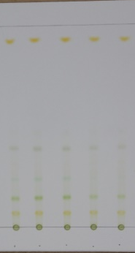 | 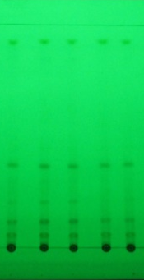 | 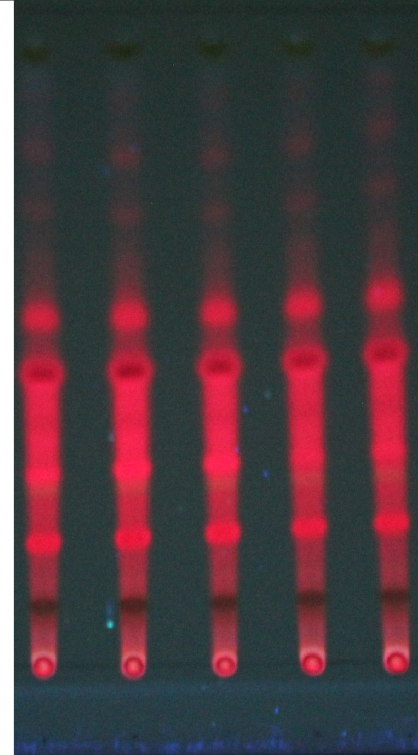 | 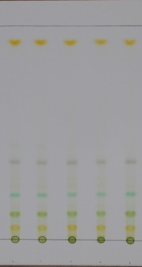 | 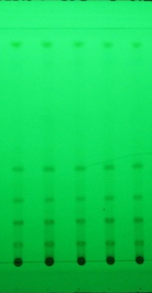 | 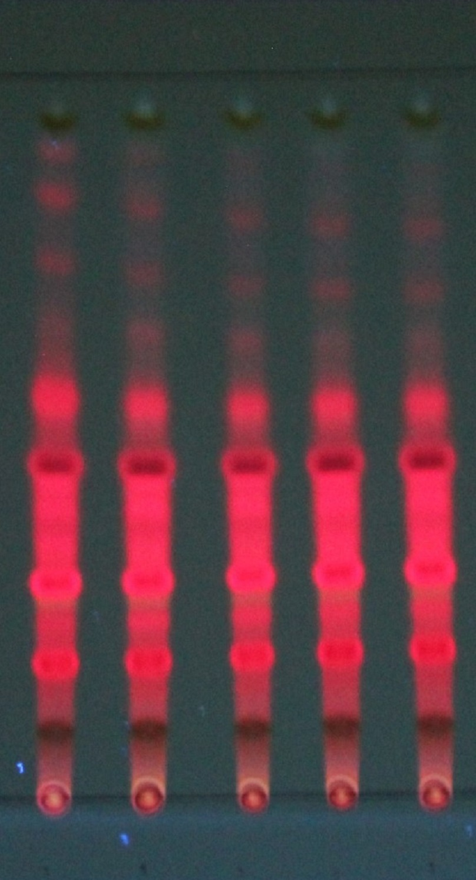
A1 | A2 | A3 | B1 | B2 | B3

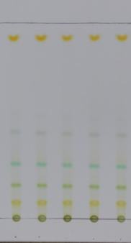 | 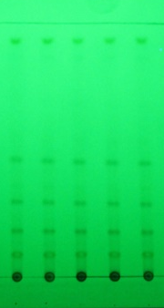 | 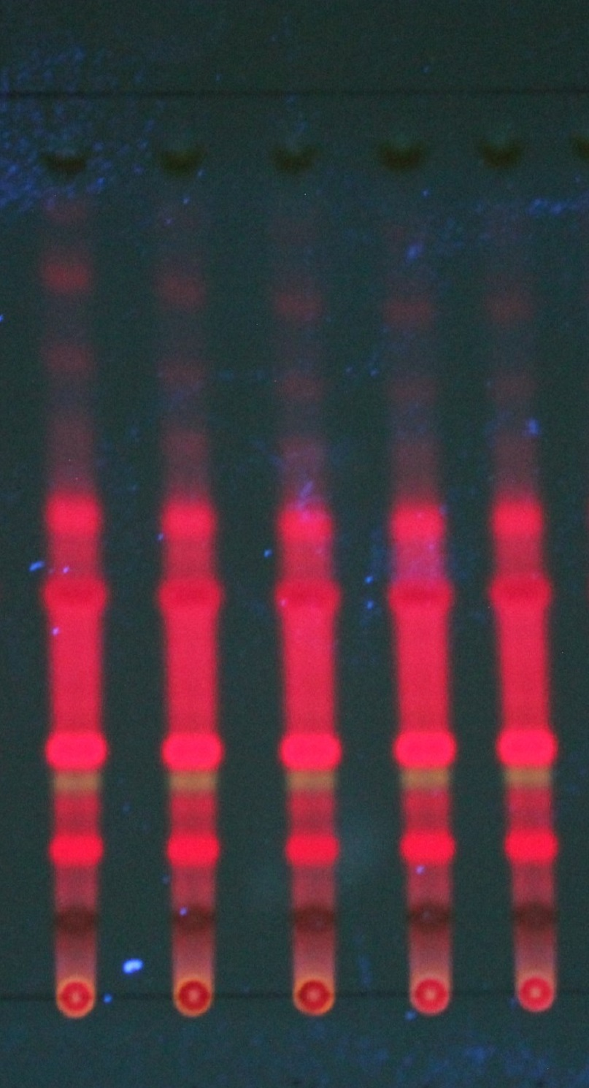
C1 | C2 | C3

- Hasil pemisahan senyawa kimia (A): Metode pengeringan dengan panas sinar matahari langsung, (A1): Pengamatan secara langsung, (A2): Pengamatan dengan sinar UV 254 nm, (A3): Pengamatan dengan sinar UV 366 nm; (B): Metode pengeringan dengan panas green house, (A1): Pengamatan secara langsung, (A2): Pengamtan dengan sinar UV 254 nm, (A3): Pengamatan dengan sinar UV 366 nm; (C): Metode pengeringan dengan panas oven suhu 50⁰C, (A1): Pengamatan secara langsung, (A2): Pengamatan dengan sinar UV 254 nm, (A3): Pengamatan dengan sinar UV 366 nm.

Analisis Kemometrik Metode PCA
Pengolahan data selanjutnya menggunakan software ImageJ dengan input dokumentasi pada sinar UV 366 nm karena noda senyawa aktif jelas dibandingkan pengamatan pada sinar UV 254 nm dan pengamatan langsung. Penandaan pita senyawa aktif pada gambar plat KLT dilakukan untuk memunculkan kromatogram masing-masing pita senyawa aktif. Hasilnya berupa nilai AUC pada setiap metode pengeringan. Pada tahap ini belum bisa menjelaskan adanya perbedaan maka ditahap selanjutnya dibantu Principal Component Analysis (PCA).
Sebelumnya dilakukan preprocessing terlebih dahulu dalam pengolahan data hasil AUC berupa Normalisasi min-max yang merupakan metode proses data menggunakan nilai maksimum dan minimum untuk menjadi data ke rentang nilai 0 hingga 1. Metode tersebut digunakan untuk mendapatkan dimensi data yang lebih kecil (Ritonga dan Muhandhis, 2021).
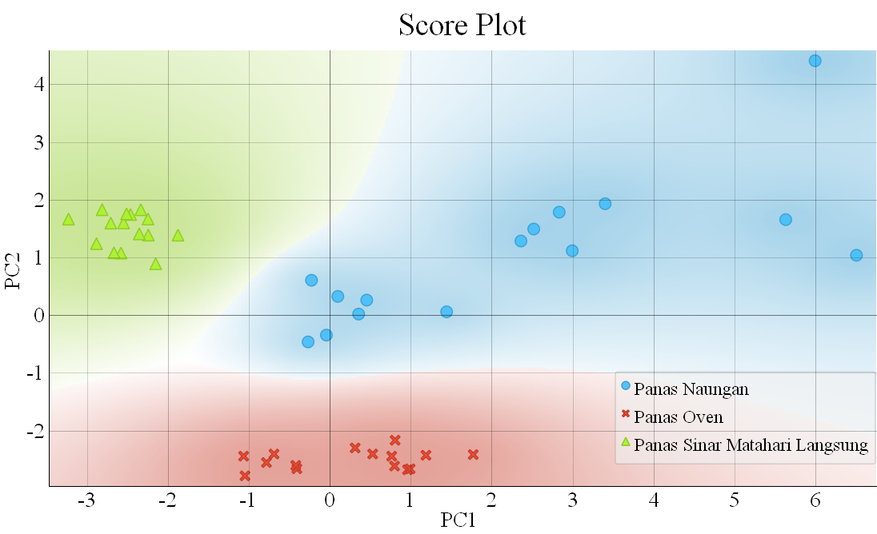
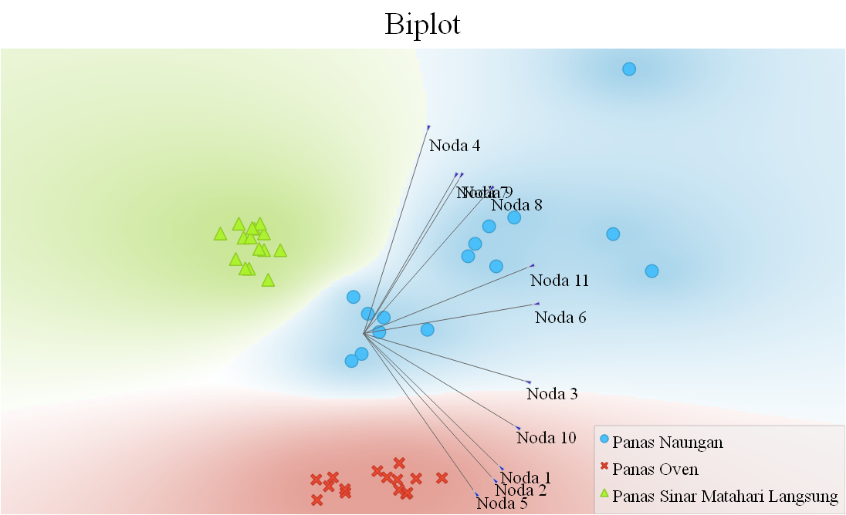
- Interpretasi Principal Component Analysis dengan Software Orange
Gambar 2 pada interpretasi Score Plot menunjukkan bahwa titik-titik pola setiap variasi tidak saling berdekatan pada setiap metode pengeringan, hal tersebut dapat terjadi karena adanya perbedaan intensitas warna noda. Hasil analisis kemometrik tersebut tersebut berdasarkan PC (Principal Component) yang digunakan yaitu PC1 dan PC2 dengan total nilai PC 86,03% yang terdiri dari PC1= 52,78% dan PC2= 33,25%. Selain itu hasil PCA Gambar 2 Biplot PC1 variabelnya memiliki kontribusi tinggi berupa noda 6 sedangkan PC2 berupa noda 4. Hasil tersebut menunjukkan bahwa noda 4 dan noda 6 merupakan variabel yang paling berpengaruh dalam pembentukan data baru berdasarkan hasil sidik jari variasi berbagai metode pengeringan tumbuhan anting-anting. Perbedaan pengeringan tersebut dapat terjadi karena ada pengaruh kelembaban serta konsistensi suatu suhu sehingga dapat mempengaruhi kadar airnya dan intensitaswarna ketika analisis sidik jari KLT. Pada pengeringan dengan panas sinar matahari langsung terdapat paparan oksigen atmosfer saat malam hari sehingga bisa mempengaruhi bioaktivitas sampel. Serta radiasi ultraviolet B (UV-B) yang berlebih dapat mempengaruhi senyawa aktif tumbuhan (Triastarani, 2021). Suhu yang tinggi saat proses pengeringan akan menyebabkan molekul bergerak dengan kecepatan yang tinggi sehingga dapat melampaui gaya tarik dalam zat cair maupun zat padat, sehingga molekul air akan berubah menjadi gas.
Simpulan
Hasil sidik jari metode kromatografi lapis tipis pada tumbuhan anting-anting menggunakan berbagai metode pengeringan menghasilkan jumlah noda-noda senyawa aktif yang sama yaitu 11 noda namun dengan intensitas warna yang berbeda. Sedangkan hasil analisis kemometrik PCA menunjukkan interpretasi dari score plot berupa pengelompokkan pada setiap variasi metode pengeringan dengan varian total sebanyak 86,03% yang terdiri dari PC1= 52,78% dan PC2= 33,25%, eigenvalue PC1 = 5,8056 dan PC2 = 3,6576. Sedangkan interpretasi biplot menunjukkan variabel yang sangat berkontribusi pada PC1 yaitu noda 6 dan PC2 noda 4.

Daftar Pustaka
Adawiyah, Robi’atul. 2018. Uji Antifungi Ekstrak Daun Anting-Anting (Acalypha indica L.) Terhadap Jamur Trichophyton rubrum dan Candida albicans dengan Berbagai Pelarut. Skripsi. Malang. Universitas Islam Negeri Maulana Malik Ibrahim.
Ameilia, A. 2018. Khasiat Tanaman Anting-Anting (Acalypha indica L.). Majalah Farmasetika. 3 (1): 7-11.
Ardika, I Putu T., Setiyo, Y., Sumiyati. 2019. Dampak Penggunaan Green house Plastik terhadap Profil Iklim Mikro pada Budidaya Kentang Bibit (Solanum tuberosum L) Varietas Granola Kelompok G0. Jurnal BETA (Biosistem dan Teknik Pertanian). Vol. 7. No. 1.
Arimpi, A., Pandia, S. 2019. Pembuatan Pektin Dari Limbah Kulit Jeruk (Citrus sinensis) dengan Metode Ekstraksi Gelombang Ultrasonik Menggunakan Pelarut Asam Sulfat (H2SO4). Jurnal Teknik Kimia. Vol. 8. No. 1
Azzahra, F., Budiati, T. 2022. Pengaruh Metode Pengeringan dan Pelarut Ekstraksi Terhadap Rendemen dan Kandungan Kimia Ekstrak Daun Alpukat (Persea americana Mill.). Medical Sains. Vol.7. No.1.
Handayani, Selpida., Kadir, Abd., Masdiana. 2018. Profil Fitokimia dan Pemeriksaan Farmakognostik Daun Anting-Anting (Acalypha indica L.). Jurnal Fitofarmaka Indonesia. Vol. 5. No.1.
Kurniawati, I., Fitriyya, M., Wijayanti. 2018. Karakteristik Tepung Daun Kelor Dengan Metode Pengeringan Sinar Matahari. Prosiding Seminar Nasional Unimus. Vol. 1.
Ritonga, A. S., Muhandhis, I. 2021. Teknik Data Mining Untuk Mengklasifikasikan Data Ulasan Destinasi Wisata Menggunakan Reduksi Data Principal Component Analysis (PCA). Jurnal Ilmiah Edutic. Vol. 7, No. 2
Rohman, A., Irnawati., Riswanto, F. D. O. 2021. Kemometrika. Yogyakarta: UGM Press.
Triastarani, A.P. 2021. Pengaruh Paparan Sinar Ultraviolet (UV) Untuk Memperkecil Kerusakan dan Aktivitas Antioksidan Pada Buah Salak (Salacca edulis reinw). Skripsi. Malang. Universitas Islam Negeri Maulana Malik Ibrahim.
Wahyuni, Wulan T., Saharah, Meri., Arif, Zulhan., Rafi, Mohamad. 2020. Thin Layer Chromatographic Fingerprint and Chemometrics Analysis for Identification of Phyllanthus niruri from its Related Species. Journal of the Indonesian Chemical Society. 3(10): 47-52.

ALAMAT REDAKSI
Program Studi Kimia
Fakultas Sains dan Teknologi, UIN Walisongo Semarang
Jl. Prof. Dr. Hamka Km. 01 Ngaliyan, Semarang, Indonesia 50185
Telp. (+62-24) 76433366
email: wjc@walisongo.ac.id
Informasi mengenai penerbitan Walisongo Journal of Chemistry bisa diakses di website https://www.journal.walisongo.ac.id/index.php/wjc

